**Pós Teste**

**Respostas enviadas em:**16/03/2023 09:09

1.

**Os gametângios (oogônios e anterídios) são estruturas responsáveis pela produção dos gametas feminino e masculino, os quais se fundem durante o processo de fertilização para a formação de um novo organismo. Tal processo é conhecido como reprodução gamética ou sexuada. A seguir, marque a opção que contém a nomenclatura dos gametas feminino e masculino, respectivamente.**

Resposta incorreta.

A.

Óvulo e espermatozoide;

Gametas encontrados na reprodução humana.

Você acertou!

B.

Oosfera e anterozoide ou espermácio;

Essas são as células sexuais especializadas responsáveis pela reprodução sexuada do tipo gamética. O anterozoide é o gameta masculino flagelado e o espermácio é o gameta masculino sem flagelo.

Resposta incorreta.

C.

Ovócito e anterozoide ou espermácio.

Os gametas masculinos estão corretos (ver explicação da alternativa b), porém a palavra *ovócito* é outra nomenclatura para óvulo, gameta feminino humano.

2.

**As algas apresentam três tipos de reprodução: vegetativa, espórica e gamética. A reprodução espórica apresenta vantagens em relação aos outros tipos, exceto pela:**

Resposta incorreta.

A.

reprodução mais rápida com menor gasto de energia;

Os esporos produzidos conseguem se fixar em um ambiente rapidamente caso as condições estejam adequadas, sem ter a necessidade de fecundação, apresentando um ciclo de vida bem mais curto.

Você não acertou!

B.

eficiente dispersão;

Por serem células pequenas e leves, os esporos se dispersam facilmente na água ou por meio de animais. Os esporos flagelados, conhecidos como zoósporos, são mais eficientes em sua disseminação.

Resposta correta.

C.

menor variabilidade genética.

Através da reprodução assexuada, um organismo adulto se multiplica, originando descendentes com características genéticas idênticas a si (clones), ou seja, sem variabilidade gênica.

3.

**O esquema a seguir se refere ao processo de reprodução da alga filamentosa *Ulothrix sp*. A partir de seu conhecimento acerca dos tipos de reprodução das clorófitas, indique o tipo demonstrado na imagem.**

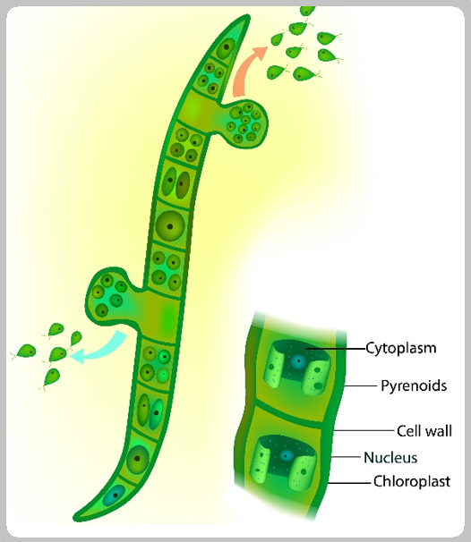

Figura 1 – Processo de reprodução da alga verde filamentosa *Ulothrix sp.*

Resposta incorreta.

A.

Reprodução vegetativa do tipo fragmentação;

A fragmentação, observada em organismos multicelulares, consiste na separação de uma porção do talo que irá constituir uma unidade reprodutiva.

Você acertou!

B.

Reprodução espórica;

Ao serem liberados, os esporos, células sexuais especializadas, têm a capacidade de formar um novo indivíduo. Os esporos originam-se de estruturas conhecidas como esporângios (protuberância observada no filamento), podendo apresentar flagelos (zoósporos), como demonstrado na Figura 1.

Resposta incorreta.

C.

Reprodução gamética.

Os gametas, células sexuais especializadas, não se desenvolvem diretamente como os esporos, necessitando fundirem-se para formar um novo organismo por meio de um processo conhecido como fertilização.

4.

**Morfologicamente, a Divisão Chlorophyta forma um grupo muito diversificado, existindo formas unicelulares, coloniais, filamentosas e parenquimatosas. Indique a alternativa que não contém características específicas dos talos multicelulares do tipo parenquimatoso.**

Resposta incorreta.

A.

Divisões celulares podem ocorrer em qualquer plano;

Diferentemente das formas filamentosas e pseudoparenquimatosas, as divisões celulares do talo parenquimatoso podem ocorrer em qualquer plano, podendo formar um tecido bidimensional ou tridimensional.

Você acertou!

B.

Filamentos não divididos em células e multinucleados;

Tais características são encontradas nos talos cenocíticos.

Resposta incorreta.

C.

Tecidos diferenciados e funções especializadas.

A complexidade anatômica, possibilitada devido à presença dos tecidos tridimensionais, leva à formação de tecidos diferenciados, como ocorre nos vegetais terrestres, com funções bem especializadas.

5.

**“Um grupo de paleontólogos da Universidade Estadual da Virgínia, nos Estados Unidos, e da Universidade da Academia Chinesa de Ciências afirma ter descoberto a fonte da vida vegetal na Terra. Em uma rocha encontrada perto da cidade de Dailan, no norte da China, eles descobriram microfósseis de algas verdes de 1 bilhão de anos. Pela idade, esses fósseis podem estar ligados ao ancestral das primeiras plantas e árvores do planeta, que cresceram há 450 milhões de anos. As algas, conhecidas como *Proterocladus antiquus*, são pouco visíveis a olho nu, pois têm 2 milímetros de comprimento. Essas algas marinhas exibem várias ramificações, crescimentos verticais e células especializadas conhecidas como acinetos, que são muito comuns nesse tipo de fóssil.” (Revista Galileu, 2020)**

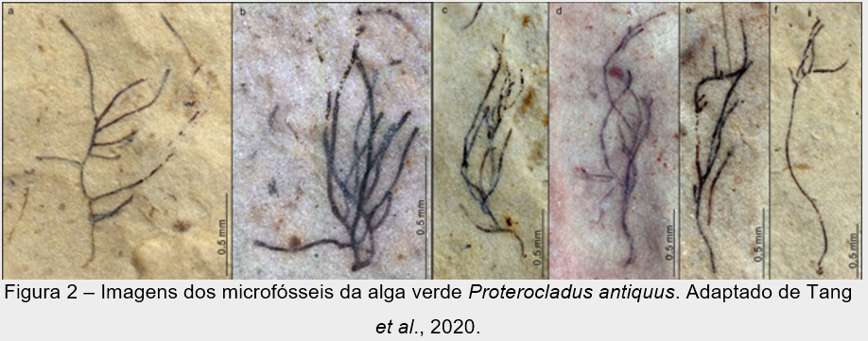

**Utilizando o seu conhecimento sobre a morfologia das clorófitas, indique o tipo de talo da *Proterocladus antiquus*.**

Resposta correta.

A.

Filamentoso unisseriado ramificado;

São mais complexos que os filamentos simples, pois há mudança no plano de divisão celular, a qual ocorre em direção perpendicular ao filamento, iniciando assim as ramificações. Podemos observar na imagem que as ramificações saem de um mesmo filamento “central”.

Você não acertou!

B.

Parenquimatoso;

O talo parenquimatoso é derivado de filamentos que se tornam multisseriados. As divisões celulares podem ocorrer em qualquer plano e podem formar um tecido bidimensional ou tridimensional. Podemos observar na imagem que as ramificações saem de um mesmo filamento “central”.

Resposta incorreta.

C.

Filamentoso multisseriado ramificado.

O talo multisseriado ramificado é derivado de filamentos que se tornam multisseriados e com ramificações. Podemos observar na imagem que as ramificações saem de um mesmo filamento “central”.